- Купить билет. Выбор маршрута, дата вылета
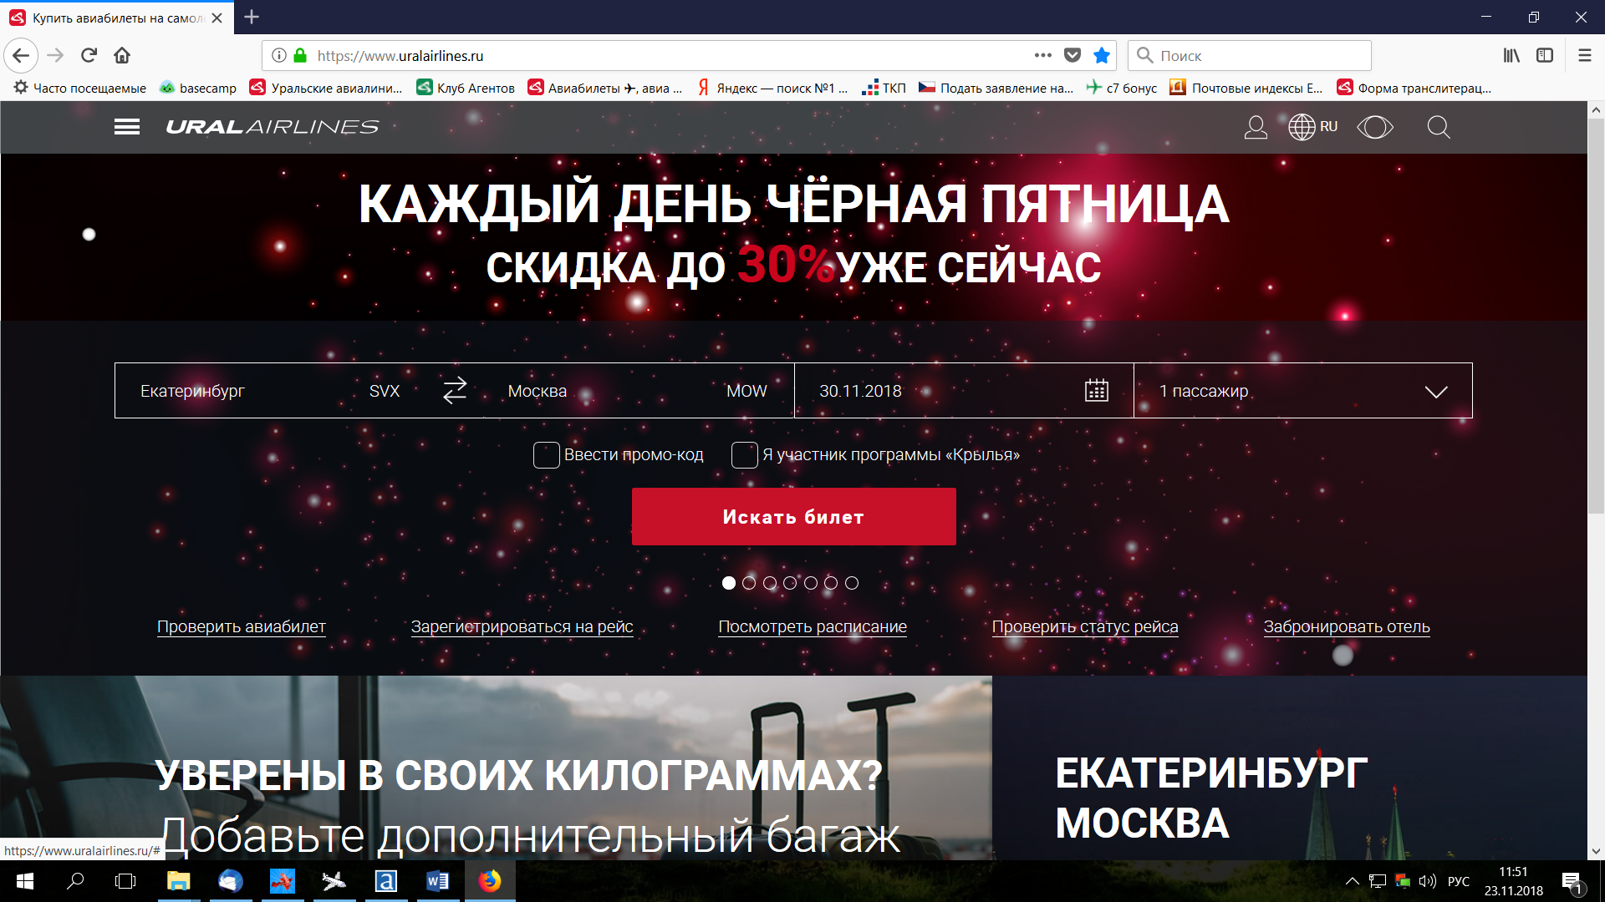

- Выбор рейса, тарифа
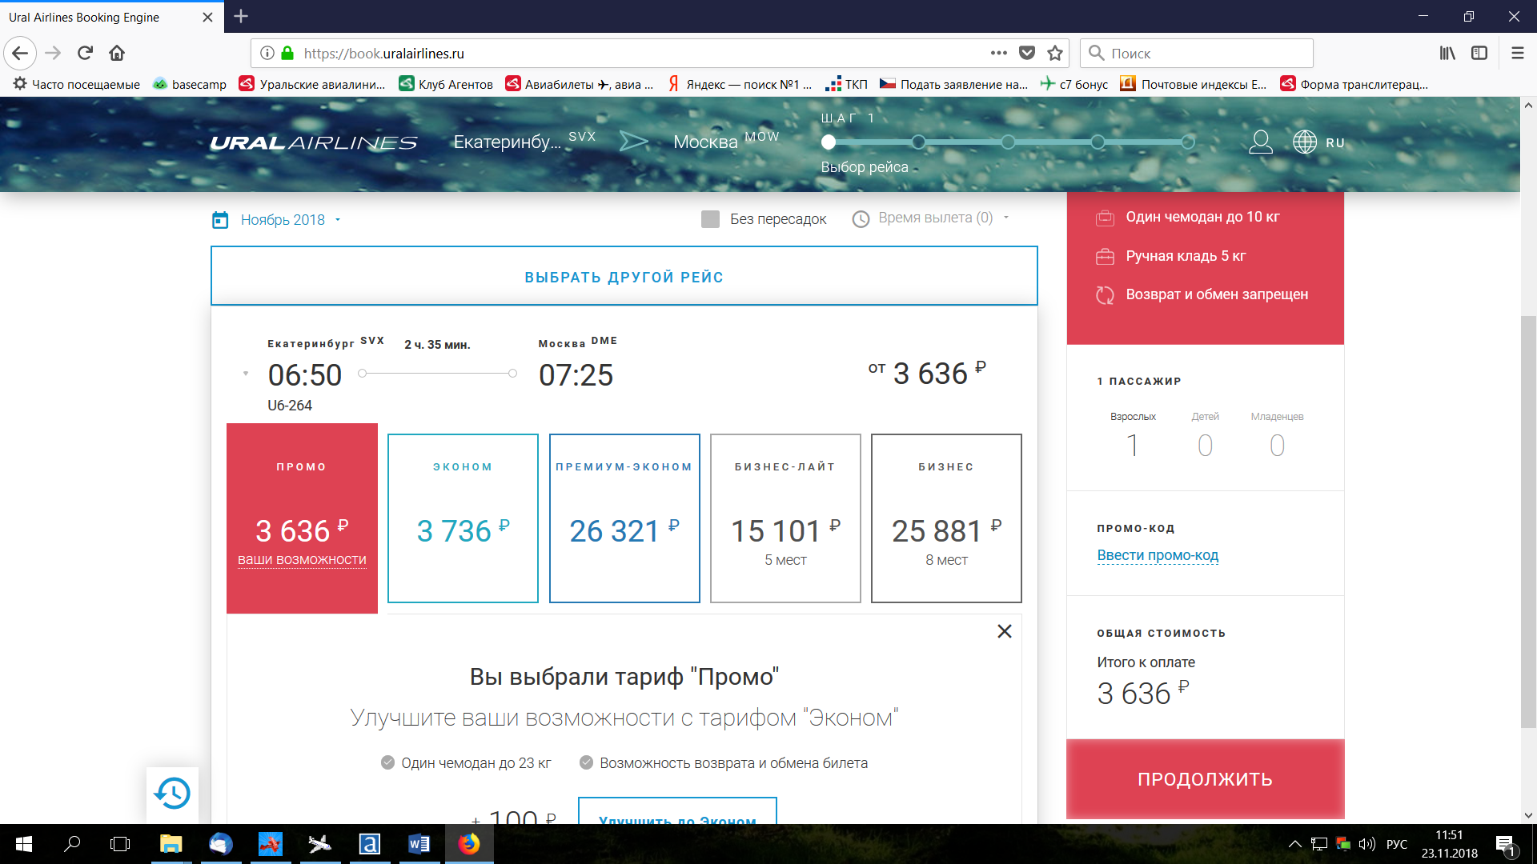

- Данные пассажира
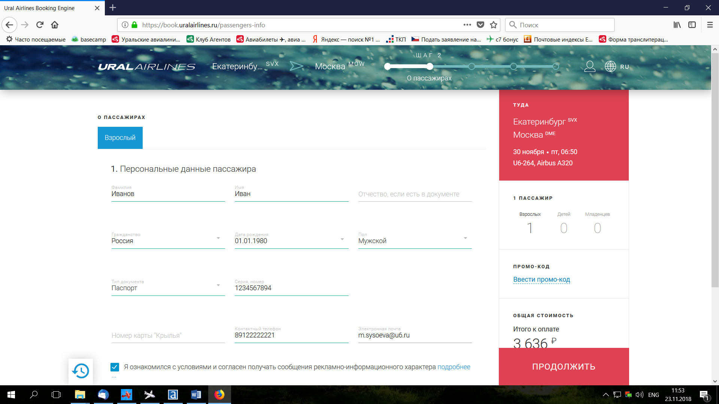

- Дополнительные услуги
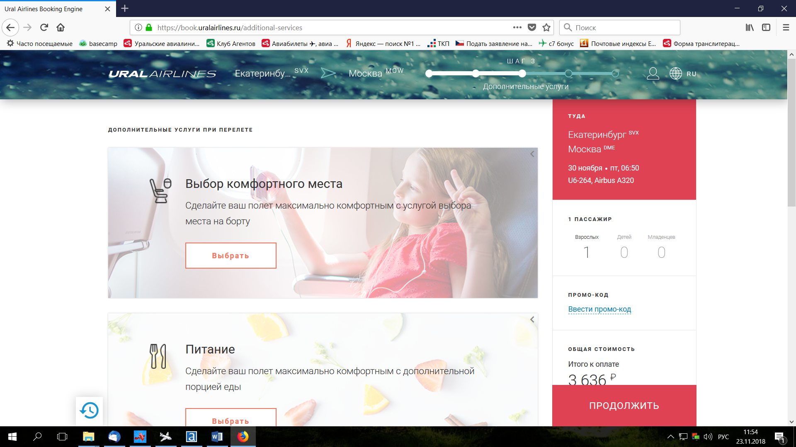

- Проверка рейса, данных пассажира

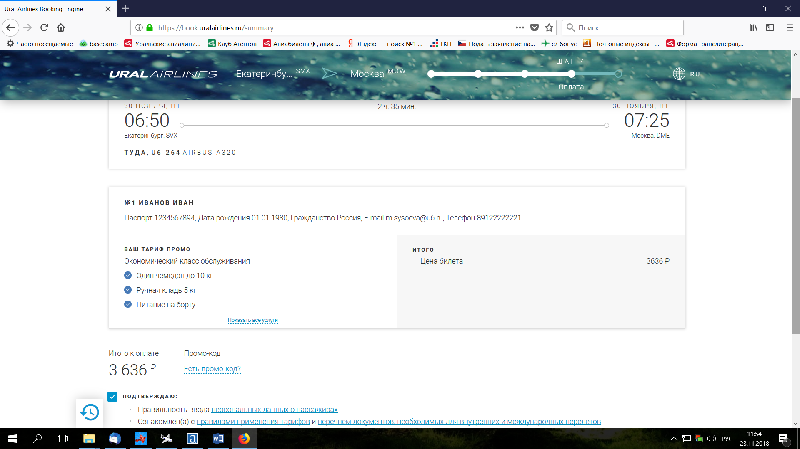

- Выбор оплаты БОНУСЫ
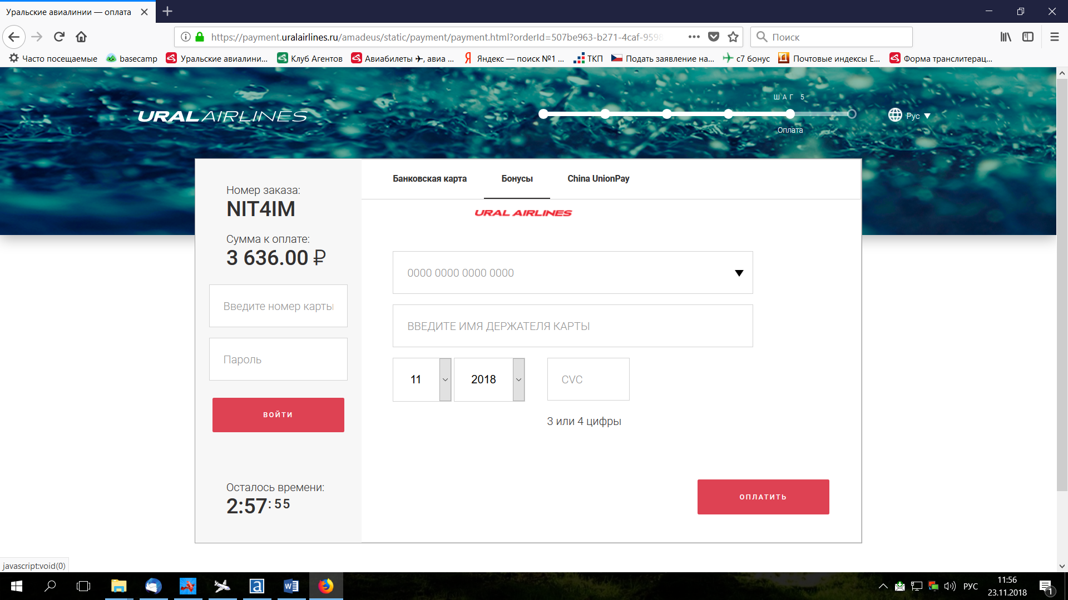

- Активация бонусной карты в левом окне
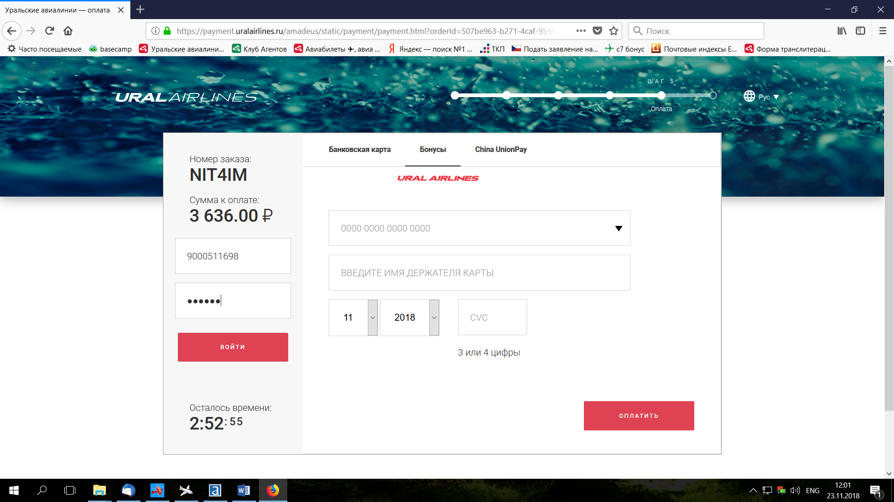

- Прописываете необходимое количество бонусов, снизу данные банковской карты. оплатить
